MANUAL DO USUÁRIO - CODOC

- DESCRIÇÃO:
Trata-se de uma interface gráfica para automatizar o processo de triagem virtual multialvo gerenciando a aplicação de outros softwares de código aberto que são fornecidos apenas para execução em terminal de comando (AutoDockVina e Vina-GPU). O CODOC permite que grupos de pesquisa que dispõe de recursos computacionais limitados, sem clusters dedicados a computação de alta performance, possam realizar a preparação de bases de ligante, alvos protéicos e execução de triagens por meio do método de docking molecular. Ele permite ao usuário escolher entre o uso da CPU, para bases de centenas ou milhares de ligantes, ou da GPU para abordagem de conjuntos maiores, que podem chegar a milhões de ligantes. No processo são gerados dataframes no formato .csv contendo informações fisico-químicas e estruturais dos ligantes e resultados de pose organizados em pastas por alvo e subpastas por banco de dados de ligantes. Esta ferramenta foi escrita em Shell/Bash e usa o YAD para gerar a interface gráfica do usuário (GUI).

- INSTALAÇÃO DO SOFTWARE:
O próprio software, no processo de inicialização, realiza a verificação dos diretórios necessários e cria tais diretórios caso estejam ausentes. A organização dos diretórios e sub-diretórios está descrita na figura a seguir, com alguns exemplos ilustrativos:
2.1 Baixe o arquivo compactado de: (link disponível apenas após registro)
https://github.com/moimaian/CODOC/archive/refs/heads/main.zip

2.2 Extraia o arquivo para uma pasta de trabalho, por exemplo, "$HOME/CODOC":
Isso é possível graficamente em um gerenciador de arquivos como o Nemo
- Crie a pasta $HOME/CODOC
- Extraia o conteúdo do arquivo CODOC-main.zip para a pasta $HOME/CODOC
Ou usando o comando no terminal:
sudo apt-get install
unzip CODOC-main.zip -d $HOME/Downloads && mkdir $HOME/CODOC
mv $HOME/Downloads/CODOC-main/* $HOME/CODOC

2.3 Vá para a pasta de trabalho e dê permissões para o arquivo CODOC.sh ser executado como um programa:
Isso é possível graficamente em um gerenciador de arquivos como o Nemo
- Clique com o botão direito no programa (script bash CODOC.sh)
- No menu selecione propriedades
- Na janela aberta selecione permissões
- Marque a caixa para permitir a execução como um programa.
Ou usando o comando no terminal:
chmod +x $HOME/CODOC/CODOC.sh

2.4 Em um gerenciador de arquivos clique duas vezes no ícone CODOC.sh e clique em executar no terminal.
Ou execute no terminal:
cd $HOME/CODOC && ./CODOC.sh

- PRÉ-REQUISITOS: (Instalações realizadas no próprio software)
No menu principal do software há uma opção INSTALL que ao ser clicado leva a uma janela de instalação (Figura 1) onde serão listados os pré-requisitos para execução do CODOC. Trata-se de uma lista com caixas de seleção que permitem ao usuário escolher quais programas deseja instalar. Havendo ainda um botão para instalação completa (ALL).
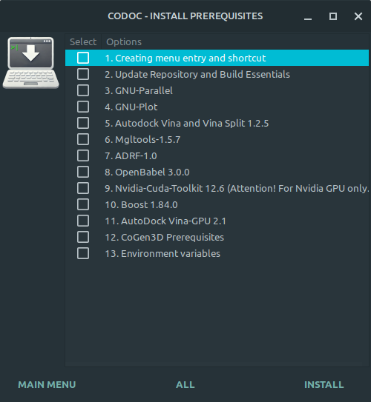
- YAD;
- GNU-Parallel;
- GNU-plot;
- AutoDock Vina 1.2.5 e AutoDock Split 1.2.5;
- AutoDockTools-MGLTools 1.5.7;
- ADRF-1.0;
- OpenBabel 3.0.0;
- Cuda Toolkit 11.6;
- Boost 1.84;
- Vina-GPU 2.1;
- CoGen3D prerequisites: Python3 e pacotes associados (pip, pandas, rdkit, dimorphite-dl, tqdm, meeko, xlsxwriter).

Figura 2. Organização dos diretórios.
Figura 1. Janela de instalação.

- ORGANIZAÇÃO DOS DIRETÓRIOS:
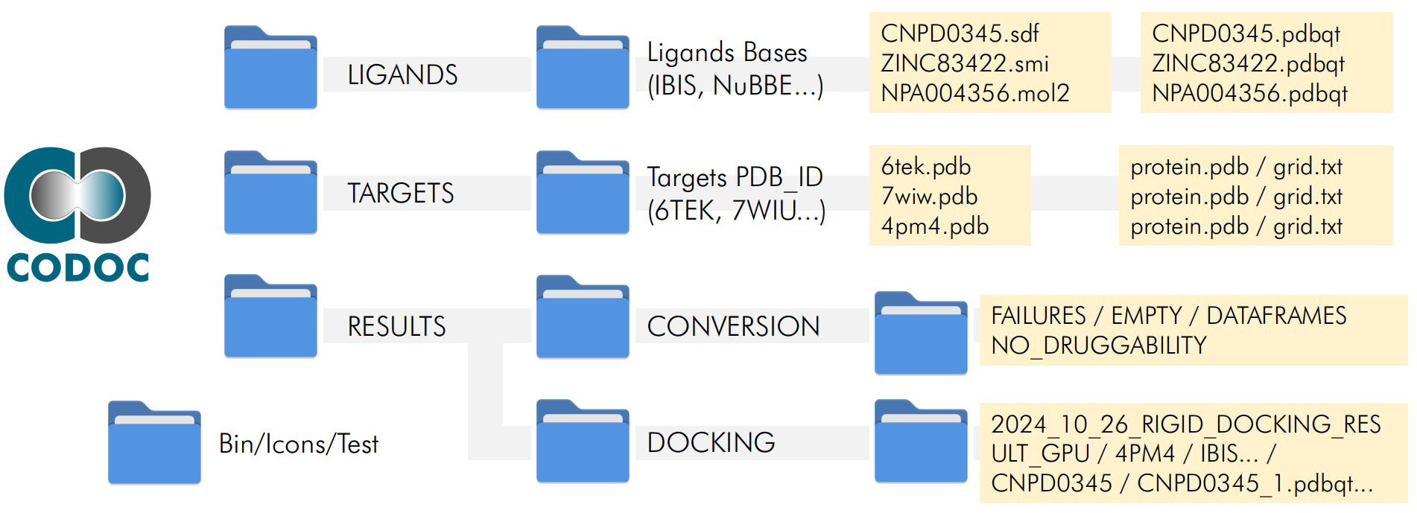
No processo de inicialização do CODOC é realizada a verificação dos diretórios necessários. Caso ausentes estes diretórios serão criados na pasta onde encontra-se o executável CODOC.sh. A organização dos diretórios e sub-diretórios está descrita na Figura 2 a seguir, com alguns exemplos ilustrativos.

- ORIENTAÇÕES GERAIS DE USO:
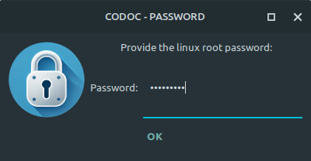
Ao executar o CODOC pela primeira vez será solicitada a senha root do Linux. Essa senha é necessária para instalação do gerenciador de janelas YAD e posteriormente dos pré-requisitos ao clicar em INSTALL no menu principal (Vide tópico 3). Janela de senha na Figura 3 ao lado:
Na sequência será exibida a tela de inicialização do CODOC (Figura 4) contendo a logo e imagem ilustrativa, enquanto é realizada a checagem inicial dos diretórios necessário para execução do programa (Vide tópico 4).
Figura 3. Janela de senha.
Figura 5. Menu Principal.

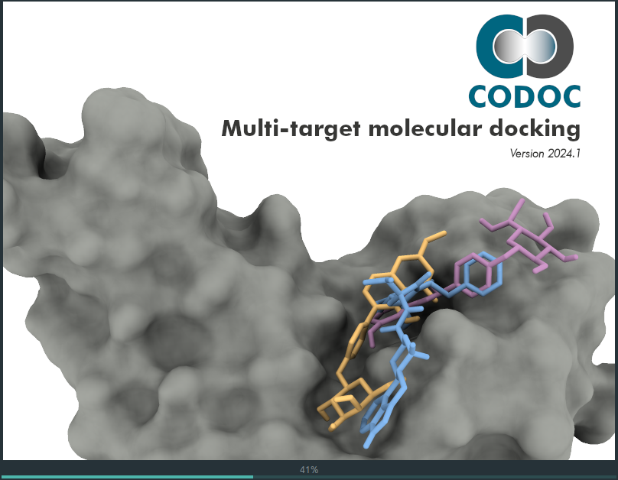

Figura 4. Janela de inicialização do CODOC.

Na sequência é apresentado o menu principal do CODOC, conforme Figura 5.
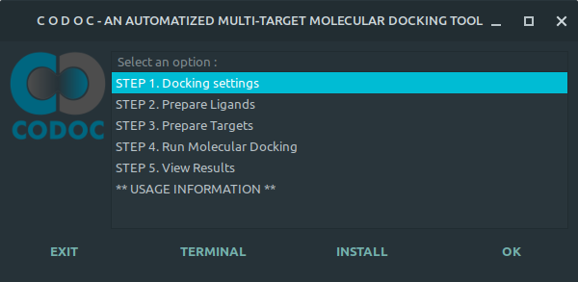

Para execução do Docking Molecular com o CODOC devem ser seguidas 5 etapas conforme descrito no menu principal.
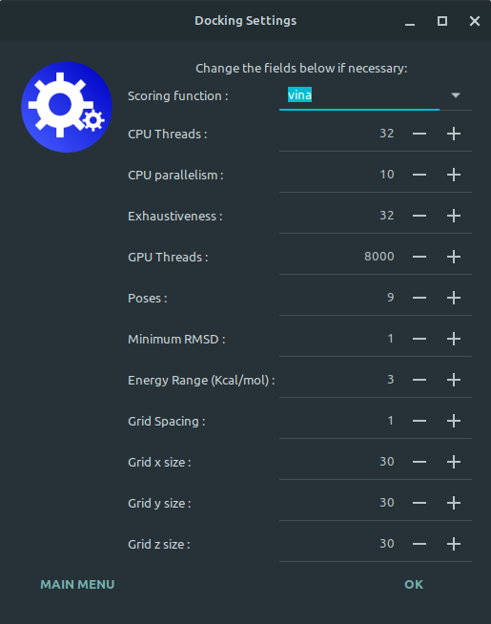
ETAPA 1: Configuração do Docking - Nesta etapa devem ser configurados diversos parâmetros do docking molecular (Figura 6).

Figura 6. Janela de configuração do docking.

ETAPA 2: Preparo dos ligantes - Nesta etapa as bases de dados de ligantes serão preparadas para o docking através de diversos processos. Há duas opções de preparo: Na primeira com uso do Openbabel e na segunda com uso do RDKit (Cogen3D) (Figura 7).

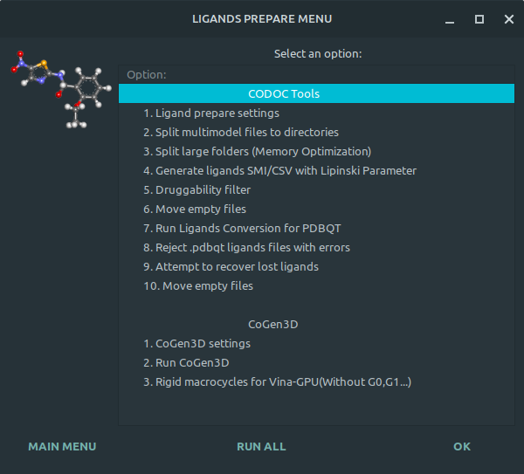

Figura 7. Janela de preparo dos ligantes.

ETAPA 3: Preparo dos Alvos - Nesta etapa os alvos protéicos serão preparados para o docking através de diversos processos. (Figura 8).

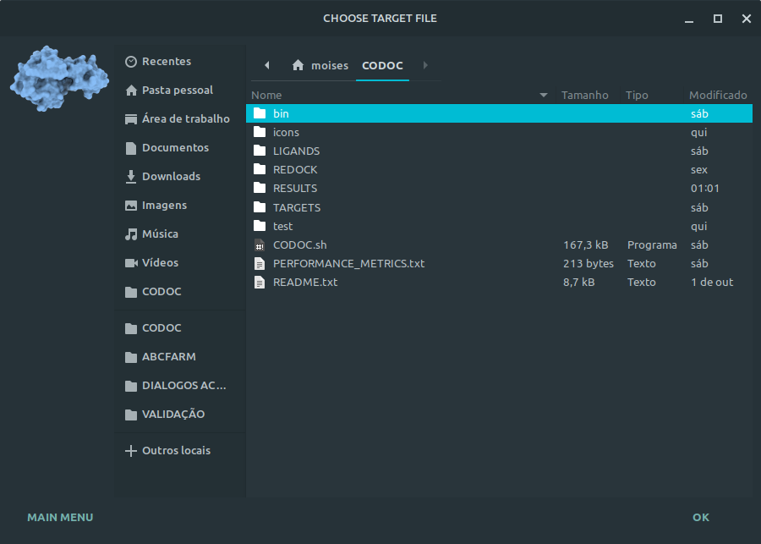

Figura 8. Janela de preparo dos alvos.

ETAPA 4: Execução do Docking Molecular - Nesta etapa será executado o docking molecular, sendo necessário escolher entre docking rígido e flexível, entre o uso da CPU ou GPU no cálculo e ainda se será um novo cálculo ou será retomado um cálculo anterior que tenha parado. (Figura 9). Na sequência, ao iniciar a execução, será exibida nova janela contendo métricas de acompanhamento e barra de progresso (Figura 10).

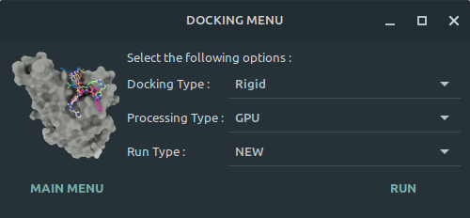

Figura 10. Janela de acompanhamento do docking.
Figura 9. Janela de seleção do docking.

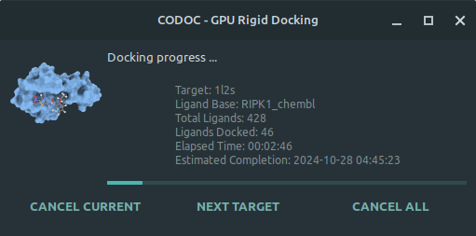

ETAPA 5: Visualização dos resultados - Nesta etapa o usuário deverá escolher qual resultado e de qual alvo deseja visualizar, o número de ligantes e ainda o valor de corte do RMSD (Figura 11) . Na sequência será solicitada a escolha entre a visualização através de uma Tabela (Figura 12) ou através de um gráfico de barras (Figura 13) .

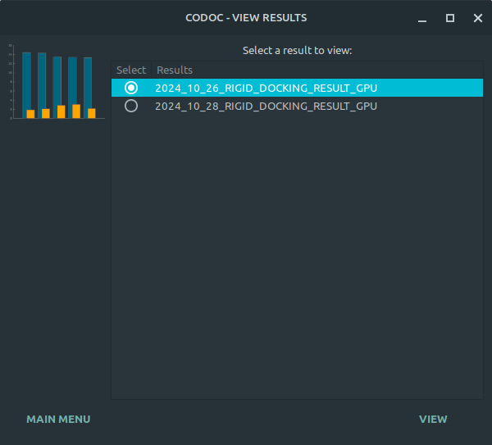

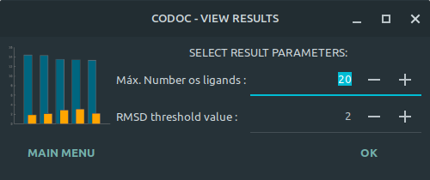

Figura 12. Janela de resultado por Tabela.
Figura 11. Janelas de seleção dos resultados.

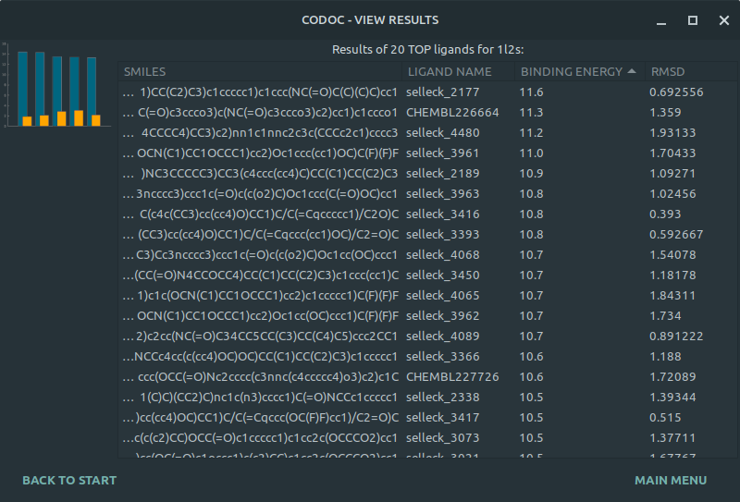

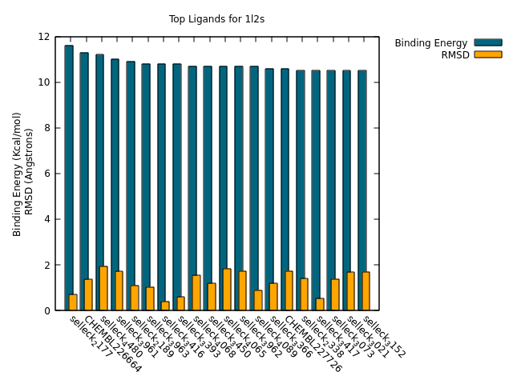
Figura 13. Janela de resultado por Gráfico de Barras.

